04_prueba_p_una_muestra. R

Correlación

Usuario

2023-11-30

# Luz Elena Rodriguez Pequeño  
# 18/09/2023  
# Matricula: 2070472  
#correlación  
  
# Importar ----------------------------------------------------------------  
  
  
setwd("C:/Repositorio_LR/Met_ES/codigos")  
  
canopy <- read.csv("canopy.csv" , header = T)  
canopy$Forest <- as.factor(canopy$Forest)  
  
  
# Grafica -----------------------------------------------------------------  
  
plot(canopy$Cnpy, canopy$LAI4)

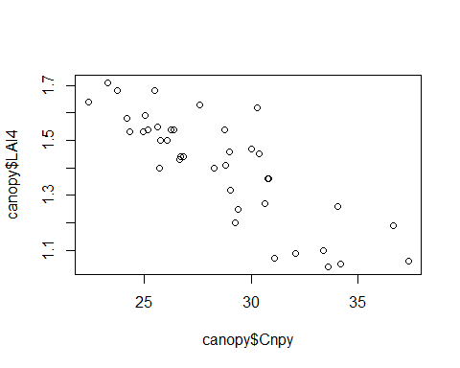

#Aplicacion negativa entre cnpy vs LAI4  
plot(canopy$Cnpy, canopy$GLI)

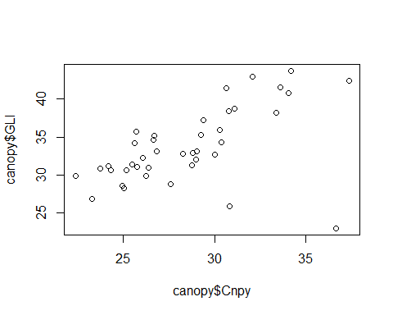

#Asociacion positiva cnpy vs GLI (luz que llega al suelo)  
plot(canopy$LAI4, canopy$GLI)

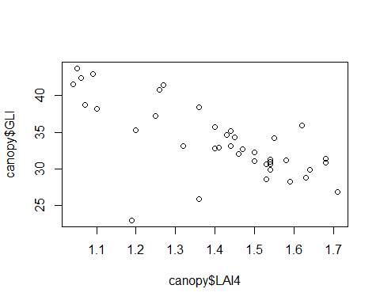

#Asociacion negativa entre LAI4 VS GLI  
  
cor.test(canopy$Cnpy, canopy$LAI4)

##   
## Pearson's product-moment correlation  
##   
## data: canopy$Cnpy and canopy$LAI4  
## t = -9.2962, df = 38, p-value = 2.493e-11  
## alternative hypothesis: true correlation is not equal to 0  
## 95 percent confidence interval:  
## -0.9089473 -0.7049143  
## sample estimates:  
## cor   
## -0.833416

# Personalizar gracfica --------------------------------------------------  
  
plot(canopy$Cnpy, canopy$LAI4)



xlab = "Apertura dosel (%)"  
 ylab = "Area Foliar"